Solicitação de Compra/Serviço

- DESCRIÇÃO DO OBJETO

  - Constitui objeto deste certame a Locação de brinquedos , para atender as demandas da Secretaria de Educação ,Cultura e Esporte deste Município conforme condições, quantidades e exigências estabelecidas neste instrumento.

  - Detalhamento do objeto:

Lote: 1 - Lote 001
Item | Código do serviço | Descrição do produto/serviço | Quantidade | Unidade | Valor Estimado | Preço total
1 |  | CASTELO TOBOGÃ GRANDE COM 6 METROS DE ALTURA | 4 | SERV. | 489,00 | 1.956,00
2 |  | TOBOGÃ ESCORREGADOR 2 ARCOS GRANDE COM 5,50 DE ALTURA | 4 | SERV. | 525,00 | 2.100,00
3 |  | TOBOGÃ CACHORINHO | 4 | SERV. | 398,00 | 1.592,00
4 |  | ESCORREGADOR DE CARROS | 4 | SERV. | 495,00 | 1.980,00
5 |  | CHUTE AO GOL | 4 | SERV. | 230,00 | 920,00
6 |  | 3 CAMAS ELÁSTICAS GRANDE 3,50 DE DIÂMETRO | 4 | SERV. | 570,00 | 2.280,00
TOTAL |  |  |  |  |  | 10.820,00

- JUSTIFICATIVA/MOTIVAÇÃO DO ATO
A Secretaria de educação estará realizando um evento em comemoração á semana do dia das crianças ,o qual acontecera em área aberta, sendo assim necessita-se a locação de brinquedos infláveis para atender a demanda, pois estará atendendo todos os alunos da rede municipal de ensino.

- FISCAL DA CONTRATAÇÃO

  - O recebimento dos serviços, fiscalização e acompanhamento da execução do contrato será efetuado pelo servidor abaixo indicado, a fim de verificar a conformidade dele com as especificações técnicas dispostas no mesmo.

EDNA CARINA SEVERO OLIVEIRA DA SILVA
Almox.edu@pmsas.pr.gov.br
Telefone: 4635638003

  - A fiscalização de que trata este item não exclui nem reduz a responsabilidade do fornecedor, ainda que resultem de condições técnicas, vícios redibitórios ou emprego de material inadequado ou de qualidade inferior, e na ocorrência desta, não implica na responsabilidade da administração e de seus agentes e prepostos.

- DOCUMENTAÇÃO TÉCNICA

  - Documentos Técnicos Da Empresa Para Habilitação:

“Não se aplica.”

  - Documentos Técnicos Para Aceitação Da Proposta:

“Não se aplica.”

- ORÇAMENTO ESTIMADO – COMPOSIÇÃO DOS PREÇOS

  - A cobertura das despesas necessárias à aquisição dos produtos correrá à conta dos recursos específicos consignados a Secretaria Municipal de educação, cultura e esporte, constantes no Orçamento Geral do Munícipio e ainda possível a utilização de recursos de receita livre, que estarão detalhados no Parecer Contábil do processo de dispensa.

O valor estimado (global) da presente contratação é de R$ 10.820,00 (dez mil, oitocentos e vinte reais).

  - Os valores estimados supracitados não implicam em previsão de crédito em favor da contratada, que somente fará jus aos valores após a prestação dos serviços.

- ESPECÍFICAÇÕES TÉCNICAS PERTINENTES

Os Equipamentos/Materiais estão sob pena de devolução e substituição daquelas que eventualmente estiver em desacordo com esta exigência. A entrega equipamentos/materiais devera ser feita na secretaria de educação, cultura e esporte de Santo Antônio do Sudoeste/PR – Rua Mozir Prunzel n°40 bairro Jardim Arrizi – CEP 85710-000.

- OBSERVAÇÕES E OBRIGAÇÕES DA CONTRATADA
Fornecer o produto locados de acordo com as especificações e condições expressas neste edital;
É de inteira responsabilidade da contratada a montagem e desmontagem dos BRINQUEDOS.
Entregar o produto constantes deste Termo de Referência, respeitando, sempre, as normas da ABNT, bem como as Portarias do INMETRO em vigor, no que couber.
Assumir integral responsabilidade pela qualidade do produto locados, bem como por todo o transporte e deslocamentos necessários dos mesmos, não se admitindo, sob nenhum pretexto, que sejam atribuídos a empresas subcontratadas os ônus de qualquer problema que porventura venha a ocorrer.
Os produtos devem ser montados e monitorados, em horário e local estabelecido pela Secretaria de Educação, nos dias 04 á 07 de outubro de 2022 , CEP 85710-000, município de Santo Antônio do Sudoeste, aos cuidados de Edna Carina Severo Oliveira da Silva.

8.ANEXOS

8.1 Em anexo estão os documentos necessários para subsidiarem o processo de dispensa para contratação dos referidos serviços.

8.1.1 Orçamentos e Pesquisas de Mercado;
    - Planilha de Obtenção de Valor Estimado.

9.GESTÃO E AUTORIZAÇÃO

Estou ciente que fui indicado como FISCAL responsável pelos contratos oriundos desta solicitação.

Santo Antonio do Sudoeste – PR, 14 de setembro de 2022.

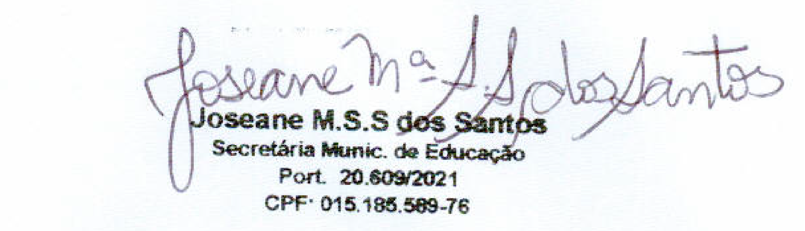
JOSEANE M. S. S. DOS SANTOS
CPF 015.185.589-7

